新 书 推 荐

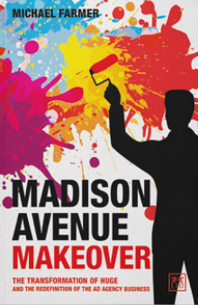
中文书名：《重塑麦迪逊大道：巨业转变与重新定义广告代理业务》
英文书名: MADISON AVENUE MAKEOVER：THE TRANSFORMATION OF HUGE AND THE REDEFINITION OF THE AD AGENCY BUSINESS
作 者：Michael Farmer
出 版 社：Lid Publishing
代理公司：ANA/ Susan Xia
页 数：256页
出版时间：2023年6月
代理地区：中国大陆、台湾
审读资料：电子稿
类 型：经管

内容简介：

2021年8月，迈克尔·法默受埃培智集团（Interpublic）旗下的全球数字机构“巨业”（Huge）的新任CEO马特·巴克斯特（Mat Baxter）的邀请，成为一名独立的内部秘密观察员，记录巨业的战略和运营转型情况。马特是巨业四年来的第四任CEO。巨业曾有过增长缓慢、客户流失和利润微薄的历史。

这本书讲述了马特在转型工作中的精彩故事——从2021年启动转型，到2022年5月重新思考转型，再到修订结构和计划，使计划重新走上正轨——其中不乏一些重大延误。“组织一个将责任分配给高级管理人员的变革计划是一回事，”马特如是说，“而让他们的努力叠加起来达到更大效果则是另一回事。组织2+2=4很容易，实现2+2=5则完全不同”。本书提供了一个独特的见解，即一家公司如何为了生存而改变，同时又重新定义了广告公司的业务。
作者简介：

在1992年创立法默公司（Farmer & Company）之前，迈克尔·法默（Michael Farmer）是波士顿咨询集团的战略顾问和贝恩公司的董事。 在贝恩公司1980年代在欧洲扩张的十年中，他曾领导贝恩公司的慕尼黑、巴黎和伦敦办事处。他是《麦迪逊大道坠落之由》（Madison Avenue Manslaughter）的作者。

谢谢您的阅读！
请将反馈信息发至：夏蕊（Susan Xia）
安德鲁·纳伯格联合国际有限公司北京代表处
北京市海淀区中关村大街甲59号中国人民大学文化大厦1705室
邮编：100872
电话：010-82504406
传真：010-82504200
Email：susan@nurnberg.com.cn
网址：http://www.nurnberg.com.cn
微博：http://weibo.com/nurnberg
豆瓣小站：http://site.douban.com/110577/

